无锡职业技术学院图书馆2020年图书馆过刊（2019年期刊）装订需求
无锡职业技术学院图书馆2019年期刊现需进行合订本装订，装订约 册。需求如下：
一、期刊合订本装订要求
1、合订本实行精装圆背装订，要求不缺页、不乱页、不掉页、切面整齐、封面纸牢固、封面字迹清晰。合订本封面采用优质环保PVC材料。采用有效防腐措施，增加防腐剂用量，确保今后合订本不发霉，无异味。
2、合订本外壳颜色（中文红色，外文黑色）一致，所装订后的各本期刊的刊名、卷期、年份、页面、页码清晰完整，期数根据我馆提供的随书单要求按顺序依次排列，不能倒期或错期，严格按照我馆装订册数进行装订。
3、刊名、卷期、年号的烫写位置要求规范统一，烫写文字的颜色（金色）要统一，烫写的文字字体（楷书）要统一清晰。烫金位置在合订本期刊脊背之上，各项内容的位置保持一致, 顺序为：刊名、年份、卷期、分类号、无锡职院图书馆（见附图１）。原则上根据开本的大小以及美观合理为宜。“无锡职院图书馆”高度保持一致，使合订本上架后整齐美观。
4、合订本穿线位置恰当，不要漏装散架或吃口太深，中缝能够翻平，装订不能压字或压图。
5、装订刊回馆，须按照图书馆提供的装订清单打包，打包顺序与提供的装订清单上的顺序保持一致，每8册为一捆。
6、保持刊面整洁，不要在刊皮上用粉笔等做记号。
7、合订本验收完毕后，按照图书馆要求免费提供排书上架服务。
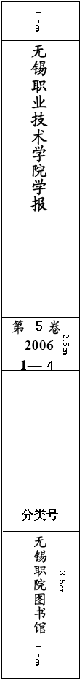
附图１：

刊名字体为楷体小二加粗。年卷期和分类号字体为楷体小三加粗，年卷期中没标明卷的只写年份期数，如：2006 １—12；标明卷的年卷期要齐全，如：第10卷 2006 1—12。＂无锡职院图书馆＂字体为楷体小三加粗。

- 期刊送交等要求
1、服务方应在合同签订之日起依需求方时间要求至需求方指定地点完成送装期刊收取工作。
2、合订本交货时间：三个月内如数交货；交货地点：无锡职业技术学院图书馆3楼期刊部（无锡高浪路1600号）。逾期一月，则扣该批总装订费的5%，二月扣10%，依次递增。
3、送装期刊及装订成品均由供货方免费取送。合订本验收完毕后，供货方按照需求方要求免费提供排书上架服务。

